Информационно-аналитическая записка начальника Отдела МВД России по Даниловскому району города Москвы «Об итогах оперативно-служебной деятельности за 12 месяцев 2014 года».

Руководством и личным составом Отдела МВД России по Даниловскому району г. Москвы в отчетный период 2014 года осуществлен комплекс практических и организационных мероприятий, направленных на укрепление правопорядка и усиление борьбы с преступностью в соответствии с требованиями Директивы МВД России от 12.11.2013 года №2 дсп «О приоритетных направлениях деятельности органов внутренних дел РФ и внутренних войск МВД РФ в 2014 году».
Следует отметить, что, несмотря на сложность криминогенной ситуации в районе и угрозу террористических проявлений, нам удалось сохранить контроль за оперативной обстановкой, повысить результативность работы по многим направлениям оперативно служебной деятельности.
Приоритетными направлениями работы ОМВД России в 2013 году считать:
1. Развитие и укрепление партнерских отношений с обществом, совершенствование форм и методов информационного сопровождения деятельности органов внутренних дел, изучения общественного мнения;
2. Совершенствование нормативно-правового регулирования деятельности и управления в системе органов внутренних дел, повышение уровня правовой культуры и правовых знаний сотрудников, укрепление законности в их деятельности;
3. Повышение результативности оперативно-розыскной деятельности органов внутренних дел, раскрытия преступлений, оказывающих наиболее существенное влияние на криминогенную обстановку;
4. Повышение эффективности уголовно-процессуальной деятельности и взаимодействия подразделений в целях обеспечения принципа неотвратимости ответственности за совершение общественно опасных деяний, усиление ведомственного процессуального контроля за ходом расследования преступлений и решениями, принимаемыми по уголовным делам;
5. Укрепление правопорядка и общественной безопасности, совершенствование организации профилактической работы с лицами, имеющими опыт совершения противоправных деяний, и несовершеннолетними;
6. Соблюдение установленного порядка приема, регистрации и разрешения заявлений, сообщений и иной информации о происшествиях, укрепление учетно-регистрационной дисциплины;
7. Противодействие экстремистской деятельности, повышение эффективности межведомственного взаимодействия в этой сфере;
9. Совершенствование подготовки сил и средств органов внутренних дел к действиям при чрезвычайных обстоятельствах;
10. Повышение качества кадровой работы, укрепление дисциплины и законности, противодействие коррупционным и иным правонарушениям среди сотрудников Отдела;
Социально-демографическая характеристика района:

Территория Даниловского района составляет 1065 га, граничит с районами Нагатино-Садовники, Донским, Нагатинский Затон г. Москвы, Центральным административным округом г. Москвы.
Количество проживающего населения составляет 65890 человек.
Имеется 1 особо важный объект АМО ЗИЛ.
По территории района проходят автомобильная магистраль федерального значения Варшавское шоссе, 3-е транспортное кольцо.
На территории района расположено 258 жилых дома (369 подъездов), 3 объекта жизнеобеспечения, проходит 68 улиц протяженностью 184 км.
по штату153нач. состав102ряд. состав51некомплект всего5некомплект по должностям:О/уСт. о/уСтарший УУП1УУП1инспектор ППСПполицейский ППСППолицейский комендантской группы1Начальник ОУУП1Дознаватель1следователь1
Штатная численность и некомплект л/с:

Материально-техническое оснащение:

Адрес объекта: Автозаводская ул., д. 15, стр.2
Общая площадь здания (м^{А}):
Этажность: 2
Тип здания: кирпичный
Год постройки: 1923
Ранее размещался: детский сад
Существующее здание не соответствует нормам по занимаемым площадям. Для подразделения ОМВД численностью до 150 человек площадь здания должна быть не менее 3400 кв.м.
В здании требуется ремонт фасада и помещений (ремонт стен, потолка, пола и замена дверей), ремонт коммуникаций (холодного и горячего водоснабжения, системы отопления, внутреннего и наружного электроосвещения), замена санитарно-технического оборудования, полная замена системы вентиляции, ремонт кровли.

Общая характеристика состояния преступности.

За 12 месяцев 2014 года руководством ОМВД принят ряд организационно-управленческих решений, реализован комплекс оперативно-профилактических мероприятий, в результате которых по итогам 12 месяцев 2014 года удалось остановить рост количества зарегистрированных преступлений по сравнению с АППГ уменьшилось на 13,1 % (с 2928 до 2543), по округу увеличилось на 0,9 % (с 24102 до 24327), при этом увеличилось количество уголовных дел, направленных в суд на 10,3% ( с 574 до 633), по округу уменьшилось на 2,7% (с 5189 до 5048). Раскрываемость преступлений за 12 месяцев 2014 года увеличилась и составила 24,4 % (АППГ 20, 5%), по округу уменьшилась и составила 21,6% (АППГ- 21,7 %). При этом уменьшилось количество уголовных дел, приостановленных по п. 1-3, ст. 208 УК РФ (с 2228 до 1962), по округу уменьшилось (с 18735 до 18342).
Отдел МВД России по Даниловскому району г. Москвы занимает 1 место по ОУВД по раскрытым преступлениям своими силами среди 16 подразделений округа.
По оценке деятельности подразделений ГУ МВД России по г. Москве согласно приказу № 1040 Отдел МВД России по Даниловскому району г. Москвы занимает 1 место по ОУВД среди 16 подразделений округа и имеет положительную оценку.
За 12 месяцев 2014 года на территории Отдела МВД России совершено и раскрыто (по направленным в суд):

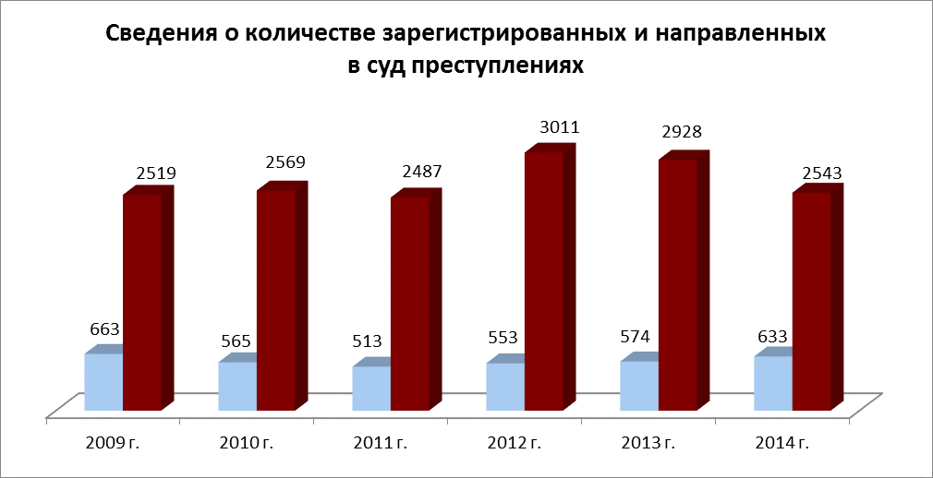

За отчетный период произошло снижение зарегистрированных тяжких преступлений (с 858 до 552 ) и уменьшение зарегистрированных преступлений средней тяжести (с 493 до 470). Количество особо тяжких преступлений увеличилось (с 66 до 111).

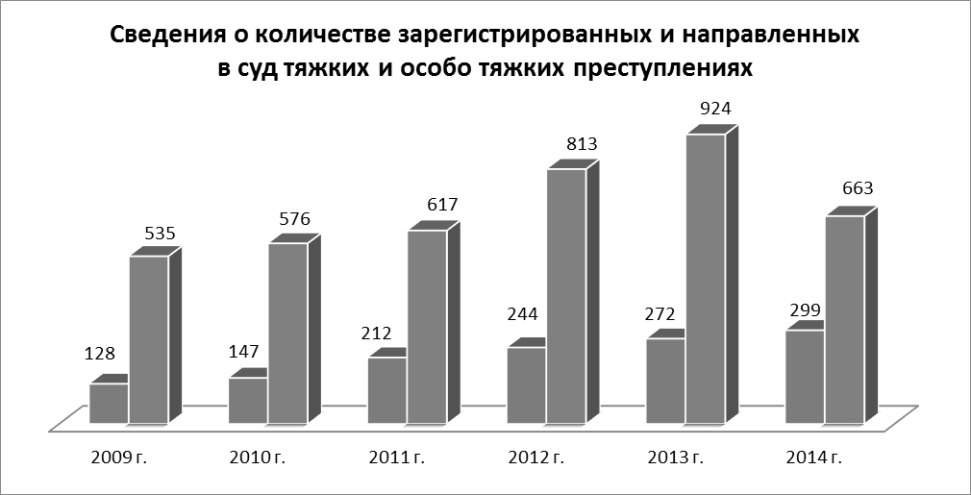
За 12 месяцев 2014 года на территории Отдела МВД России совершено 3 убийства ( АППГ-5), раскрыто (по направленным в суд) 1 ( АППГ-4).

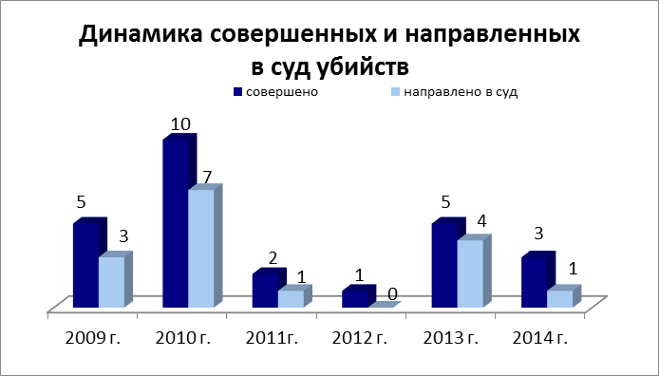

За отчетный период 2014 года на территории Отдела МВД России зарегистрировано 9 фактов умышленного причинения тяжкого вреда здоровью ( АППГ-8), раскрыто (по направленным в суд) 4 ( АППГ-6).

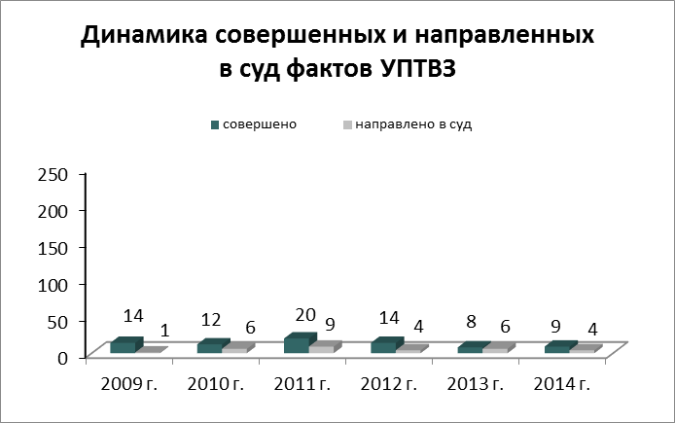

Регистрация и раскрытие краж:
За 12 месяцев текущего года на территории Отдела МВД России зарегистрировано 1382 краж ( АППГ-1565) , раскрыто (по направленным в суд) 92 ( АППГ-110).

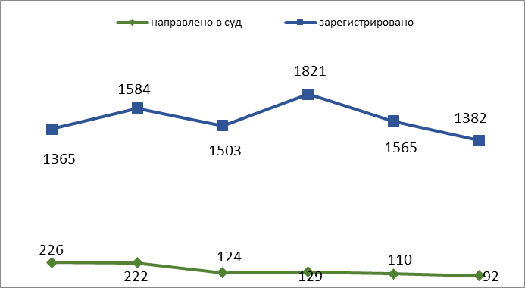

Регистрация и раскрытие краж транспортных средств:

За отчетный период 2014 года на территории Отдела МВД России зарегистрировано 97 факта кражи транспортных средств ( АППГ-106), раскрыто (по направленным в суд) 4 ( АППГ-4).

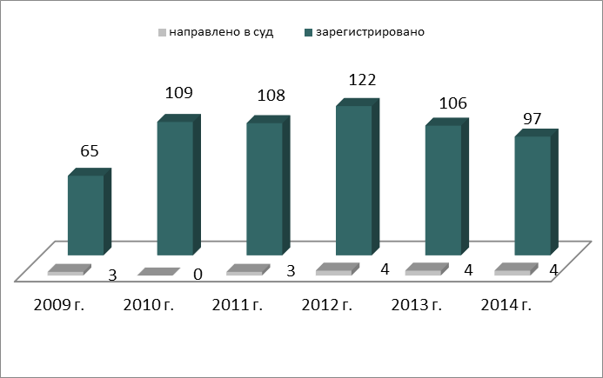

Угоны:
Зарегистрировано - 21 ( АППГ-25), раскрыто (по направленным в суд) -6
( АППГ-2).

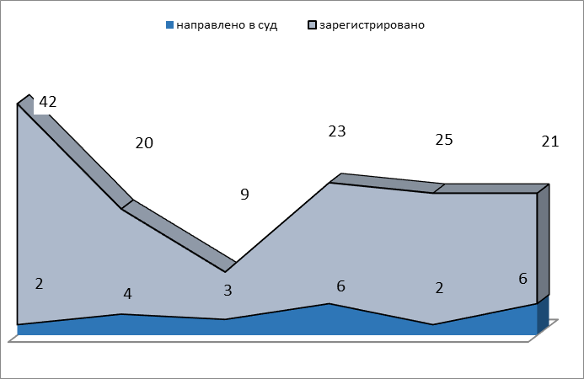

Регистрация и раскрытие разбойных нападений:

За 12 месяцев 2014 года на территории Отдела МВД России значительно снизилось количество зарегистрированных разбойных нападений 30 ( АППГ-54), раскрыто (по направленным в суд)- 16 ( АППГ-18).

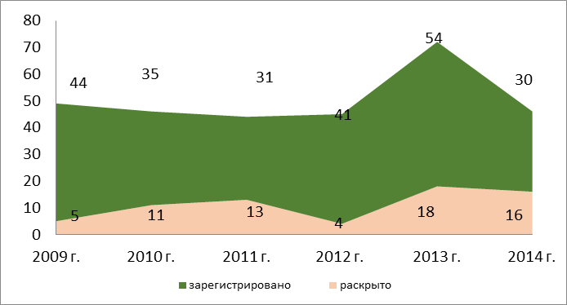

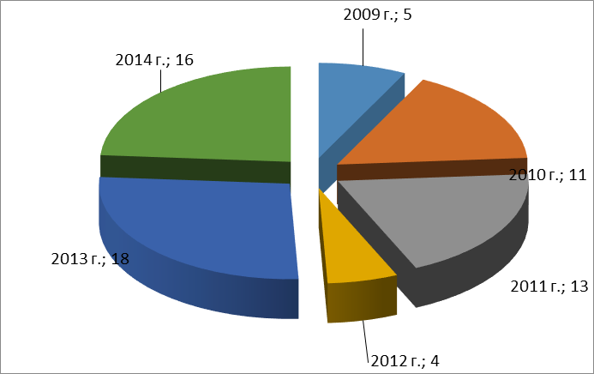

Регистрация и раскрытие грабежей:
За отчетный период 2014 года на территории Отдела МВД России значительно снизилось количество зарегистрированных грабежей- 131( АППГ-172), направлено в суд 22 ( АППГ-26)

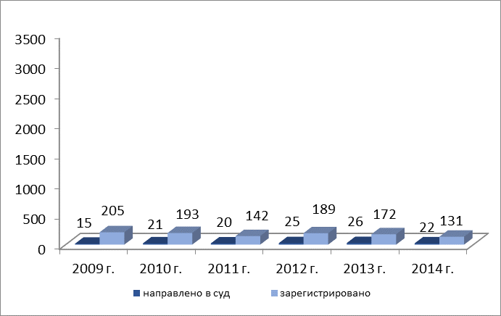

Динамика квартирных краж:
За отчетный период 2014 года на территории Отдела МВД России зарегистрировано квартирных краж - 72( АППГ-82), направлено в суд 10 ( АППГ-3).

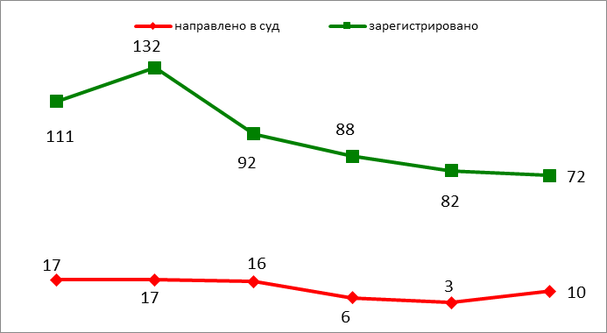

Динамика преступлений, связанных с незаконным оборотом наркотиков:
За 12 месяцев 2014 года на территории Отдела МВД России выявлено 175 фактов, связанных с незаконным оборотом наркотиков ( АППГ-127), раскрыто (по направленным в суд) -63 ( АППГ-39).

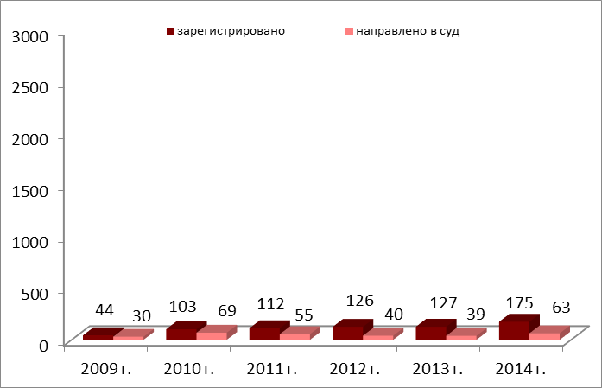

Динамика преступлений связанных со сбытом наркотиков:
За 12 месяцев 2014 года на территории Отдела МВД России выявлено 128 факт, связанный со сбытом наркотиков (АППГ-94), раскрыто (по направленным в суд) – 30 (АППГ-15).

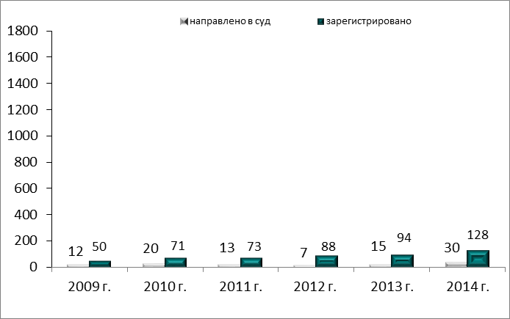

Динамика преступлений связанных с неконным оборотом оружия:
За 12 месяцев 2014 года на территории Отдела МВД России выявлено 9 фактов, связанных с незаконным оборотом оружия ( АППГ-5), раскрыто (по направленным в суд) -4 ( АППГ-4).

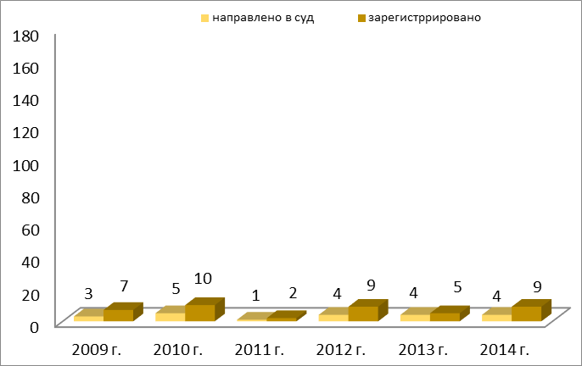

ОРГАНИЗАЦИЯ И РЕЗУЛЬТАТЫ РАБОТЫ ОУУП

За 12 месяцев 2014 года участковыми уполномоченными полиции раскрыто 139 преступление (АППГ- 144), что соответствует 1 месту по ОУВД среди 16 подразделений. Нагрузка на одного участкового уполномоченного (при штате 18 сотрудников, по списку 15) по числу раскрытых преступлений составила 7,7 % преступлений, среднеокружной показатель 3,5 %.

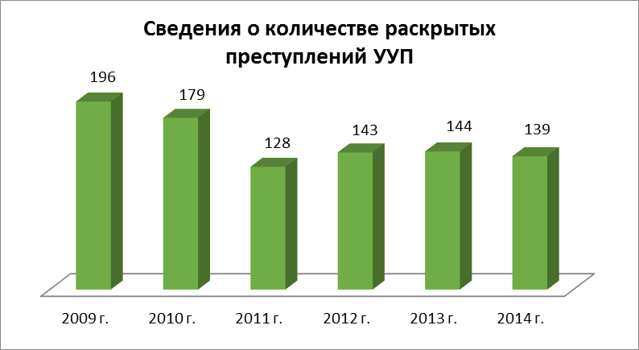

За 12 месяцев 2014 года службой УУП привлечено к административной ответственности 958 (АППГ 1070) правонарушителей. Нагрузка на одного УУП составила 53,2%, что соответствует 11 месту по ОУВД среди 16 подразделений.

ОРГАНИЗАЦИЯ И РЕЗУЛЬТАТЫ РАБОТЫ ОДН

Всего личным составом ОДН раскрыто 1 преступление (АППГ-1).
Инспекторами ОДН в ЦВСНП при ГУ МВД России по г. Москве помещено 9 человек (АППГ-7).
За текущий период выявлено и поставлено на учет 45 несовершеннолетних (АППГ - 42). Всего на учете в ОДН состоит 37 несовершеннолетних (АППГ – 39).
За истекший период выявлены и поставлены на учет 18 неблагополучный родитель (АППГ 32). Всего на учете в ОДН состоит 28 неблагополучных родителей (АППГ-38).
Привлечено к административной ответственности 49 несовершеннолетних (АППГ-69) и 75 родителей (лиц их заменяющих) ( АППГ-91).

ОРГАНИЗАЦИЯ И РЕЗУЛЬТАТЫ РАБОТЫ
ОТДЕЛЬНОЙ РОТЫ ППСП

На территории ОМВД зарегистрировано 2435 преступление общеуголовной направленности (АППГ -2554). Уличных преступлений- 990 ( АППГ- 1120).
За 12 месяцев 2014 года ротой ППСП (по штату 51, по списку-50) раскрыто 77 преступлений (АППГ- 75). Нагрузка на одного сотрудника составила 1,5%, что соответствует 2 месту по ОУВД среди 16 подразделений.
Выявлено 2837 (АППГ - 2837) административных правонарушений, нагрузка на одного сотрудника составила 55,6%, что соответствует 3 месту по ОУВД.

РЕЗУЛЬТАТЫ РАБОТЫ ПО РОЗЫСКНОЙ РАБОТЕ

Результаты работы служб Отдела по розыскной работе в сравнении с аналогичным периодом прошлого года ухудшились. Так, всего силами ОМВД задержано 18 лиц, находящихся в розыске преступников (АППГ - 22). Из них: участковыми уполномоченными задержано – 2 лиц (АППГ – 3), сотрудниками роты ППСП - 4 (АППГ – 5), сотрудниками УР ОМВД задержано 12 преступника (АППГ–14).

ОРГАНИЗАЦИЯ И РЕЗУЛЬТАТЫ РАБОТЫ СО

В СО Отдела МВД России по Даниловскому району г. Москвы по штату состоит 12 сотрудников, по списку 10 сотрудников. За истекший период СО возбуждено 747 уголовных дел (АППГ-777), окончено расследованием и направлено в суд 82 уголовных дела на 95 эпизодов (АППГ- 62/70). За 12 месяцев 2014 года сотрудниками СО Отдела МВД России по Даниловскому району г. Москвы приостановлено по п. 1 ч. 1 ст. 208 УПК РФ 753 уголовных дел (АППГ-738).

ОРГАНИЗАЦИЯ И РЕЗУЛЬТАТЫ РАБОТЫ ОД

Отделение дознания в Отделе МВД России по Даниловскому району г. Москвы состоит из 12 человек, в наличии 12 человек.
С начала года в производстве отделения дознания находилось 1922 уголовных дел (АППГ-1668).
За отчетный период дознавателями окончено производством 162 уголовных дел (АППГ-147). Средний окружной показатель по количеству оконченных уголовных дел на одного дознавателя составляет 9,3 дел, в Даниловском -13,5 дела.
За 12 месяцев 2014 года дознавателями направлено в суд 154 уголовных дела (АППГ-143), средняя нагрузка по направленным в суд уголовным делам на одного дознавателя составляет по округу 8,9 дела, в Даниловском- 12,8 дела.
За 12 месяцев 2014 года по основаниям п.1.ч.1 ст. 208 УПК РФ приостановлено 1539 дел ( АППГ-1348). Данные результаты свидетельствуют о ненадлежащей организации работы в подразделении по раскрытию преступлений компетенции дознания, а также оперативному сопровождению уголовных дел о «неочевидных» преступлениях, в целях их раскрытия следственным путем.
По основаниям п.п. 2-4 ч.1 ст. 208 УПК РФ приостановлено 8 уголовных дел ( АППГ-0).
За 12 месяцев 2014 года по сокращенной форме окончено 15 уголовных дел.
За 12 месяцев 2014 года на дополнительную проверку расследование прокурором возвращено 2 уголовных дело.

СОСТОЯНИЕ ЗАКОННОСТИ И УРД.

В целях укрепления законности и учетно-регистрационной дисциплины, в соответствии с требованиями, предъявляемыми МВД России и ГУ МВД России по гор. Москве, руководством ОМВД в текущем году принят ряд организационных и практических мер.
За 12 месяцев 2014 года по КУСП зарегистрировано 30768 сообщений, принято решений об отказе в ВУД по 6235 сообщениям, возбуждено уголовных дел - 2117, направлено по территориальности (подсудности) 2038.
Несмотря на то, что руководством ОМВД были приняты существенные меры по недопущению необоснованно вынесенных постановлений об отказе в возбуждении уголовных дел, за 12месяцев 2014 года из материалов об отказе в возбуждении уголовных дел, после проведения дополнительной проверки, было возбуждено 45 уголовных дел. Из них:
- УУП - было вынесено 34 постановлений об отказе в возбуждении уголовного дела (Горин А.В., Бородоченко Ю.Н., Ивахненко Д.В., Торопчин И.Т., Ивлев С.А., Федосеев А.Е., Измагилов К.Ж, Шарыпов В.О.Сурков А.В., МаслюкоВ А.А., Старовойтов Р.Е.);
- о/у ОУР ОМВД вынесено 4 постановление об отказе в возбуждении уголовного дела (Нагайкин Н.Н., Ивлев С.Н.., Белов Д.М., Оздоев Т.М.);
- дознавателями вынесено 7 постановление об отказе в возбуждении уголовного дела (Шмырев Д.В., Тарабаринова М.С., Шатов П.А., Медведев А.А.)

Количество уголовные дел, возбужденных прокуратурой из материалов об отказе в возбуждении уголовного дела:

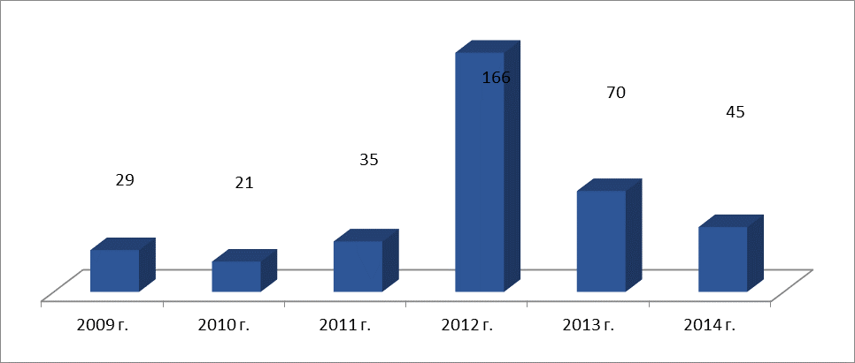

Из сокрытых уголовные дела не возбуждались.

КАДРОВАЯ И ВОСПИТАТЕЛЬНАЯ РАБОТА.
По прежнему серьезной проблемой в настоящее время остается работа по подбору кадров. Так, по состоянию на 01.01.2015 года составляет 153 ед. (153 аттестованных (102 – офицера, 51 – ряд. состава), по списку 148 ед.
Всего за 12 месяцев 2014 года принято в ОМВД 9 человек, уволено из ОМВД 9 человек.

Некомплект – 5 ед. (3,3 %):

Старший УУП | 1
УУП | 1
Полицейский комендантской группы | 1
Начальник ОУУП | 1
Дознаватель | 1

Имеются кандидаты на должности :
Начальник отделения УУП- Новиков В.Ю.
Участковый уполномоченный полиции Титаров А.С.
Полицейский комендантской группы-
Старший участковый уполномоченный полиции – Чукаров В.В.
Дознаватель- Демченко В.О.

Дисциплина
По состоянию на 01.01.2015 года в Отделе МВД России по Даниловскому району г. Москвы к дисциплинарной ответственности было привлечено 34 сотрудников , за нарушения дисциплины в нетрезвом виде 0 человек.

В 2014 году сотрудниками ОМВД чрезвычайных происшествий не допущено.
Проблемные вопросы:

- Из 97 краж транспортных средств (АППГ - 106) раскрыто только 4 (АППГ – 4). Большое количество жалоб на банки, требующие возврата кредита и наоборот - неуплата кредитных платежей со стороны граждан; заявления, поступающие при продаже, покупке квартир, так как на территории Отдела находится Регистрационная палата и только там предъявляются в конечном результате поддельные документы при сделках с недвижимостью.
2. Рост количества совершенных особо тяжких преступлений с 66 в 2013 году до 111 в 2014 году.
Причинами негативно влияющими на работу Отдела по раскрытию преступлений в течение 12 месяцев 2014 года явились:
1. Самое большое среди ОМВД по районам количество рассматриваемых сообщений о происшествиях (30768), вынесенных отказных материалов (6232). Сложные и объемные проверки требуют такие сообщения как жалобы на банки, требующие возврата кредита и наоборот - неуплата кредитных платежей со стороны граждан; заявления, поступающие при продаже, покупке квартир, жалобы на мошеннические действия, осуществляемые с помощью сети «Интернет», так как на территории района находятся Регистрационная палата, Арбитражный суд, большое количество учреждений кредитно-финансовой сферы, государственных учреждений.
2. Сложное территориально-административное расположение района (близость к центру Москвы, границы с ЦАО и ЮВАО г. Москвы, труднодоступность проезда по территории).

В целях повышения эффективности оперативно-служебной деятельности, согласно
Директивы Министерства внутренних дел Российской Федерации
от 12 декабря 2014 года № 2 дсп
«О приоритетных направлениях деятельности органов внутренних дел Российской Федерации и внутренних войск МВД России в 2015 году»
определить приоритетными направлениями деятельности в 2015 году:
- Дальнейшее совершенствование организации деятельности по рассмотрению заявлений (сообщений) о преступлениях и принятию по ним процессуальных решений, усиление взаимодействия подразделений, осуществляющих предварительное следствие и дознание, оперативных и экспертно-криминалистических подразделений при раскрытии и расследовании преступлений, повышение результативности принимаемых мер по возмещению ущерба, причинённого преступлениями.
- Совершенствование контроля за соблюдением учётно-регистрационной дисциплины и законности, обеспечение качества и доступности государственных услуг, предоставляемых органами внутренних дел.
- Укрепление профилактики правонарушений, наращивание усилий по противодействию экстремизму, обеспечение антитеррористической защищённости и безопасности особо важных и режимных объектов, поддержание постоянной готовности органов внутренних дел к эффективному реагированию на возможное осложнение оперативной обстановки при проведении массовых мероприятий.
- Повышение эффективности работы по раскрытию преступлений общеуголовной направленности.
- Дальнейшее совершенствование работы по предупреждению, пресечению, раскрытию и расследованию тяжких и особо тяжких преступлений.
- Повышение результативности работы по предупреждению и раскрытию краж транспортных средств.

Врио заместителя начальника Отдела МВД России по
Даниловскому району г. Москвы
подполковник внутренней службы Е.А. Болдина

